Жители района Москворечье-Сабурово - УЧАСТНИКИ ВЕЛИКОЙ ОТЕЧЕСТВЕННОЙ ВОЙНЫ 1941-1945 ГОДОВ
25.03.2014
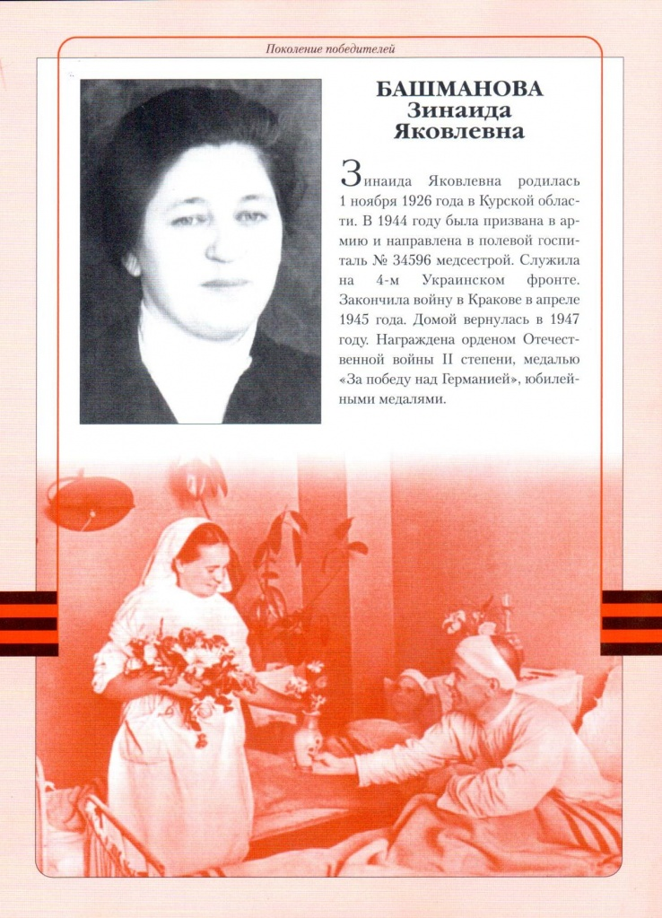

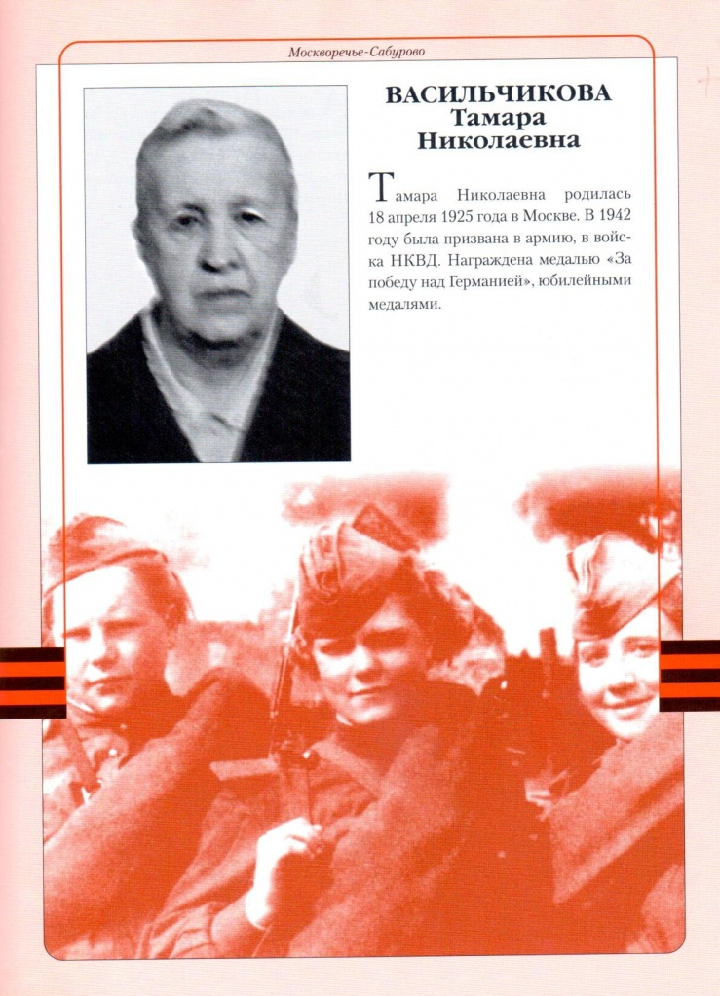

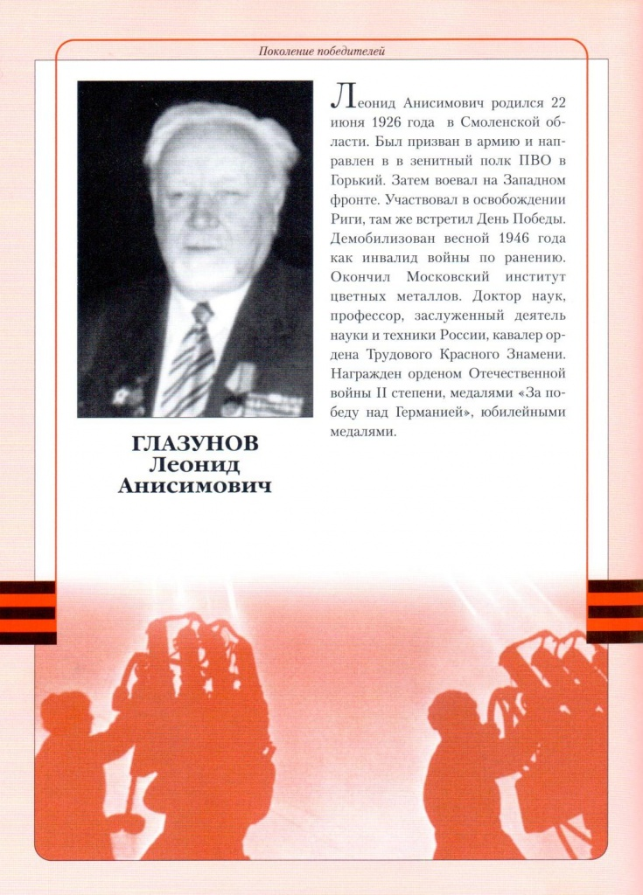

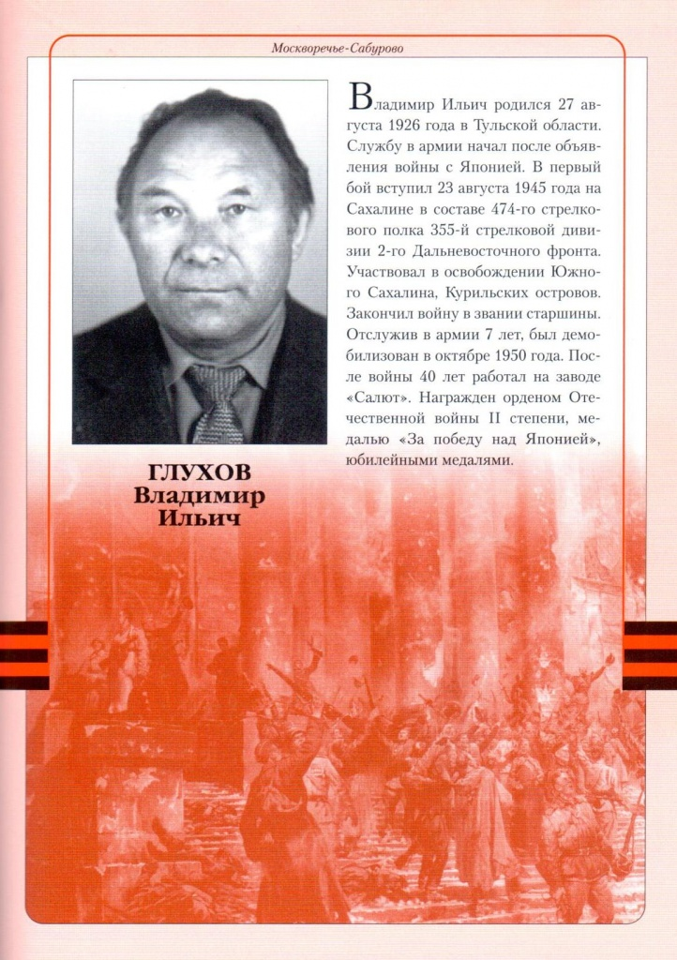

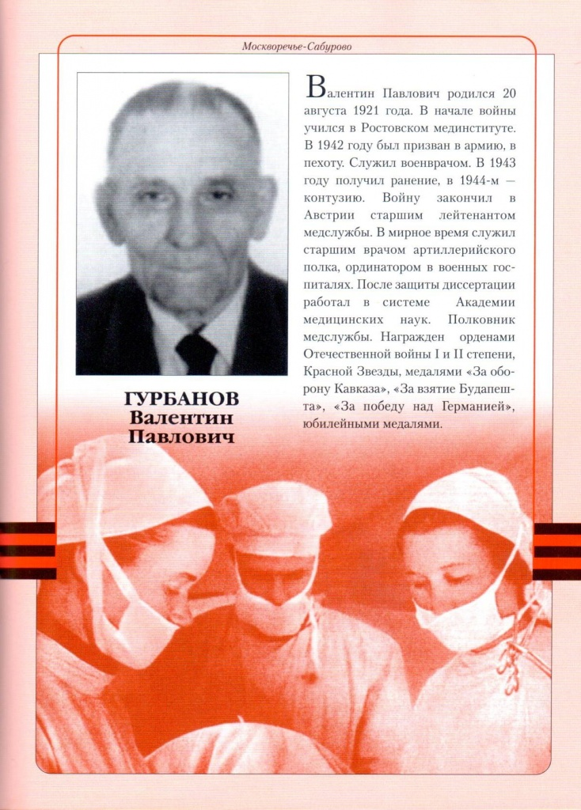

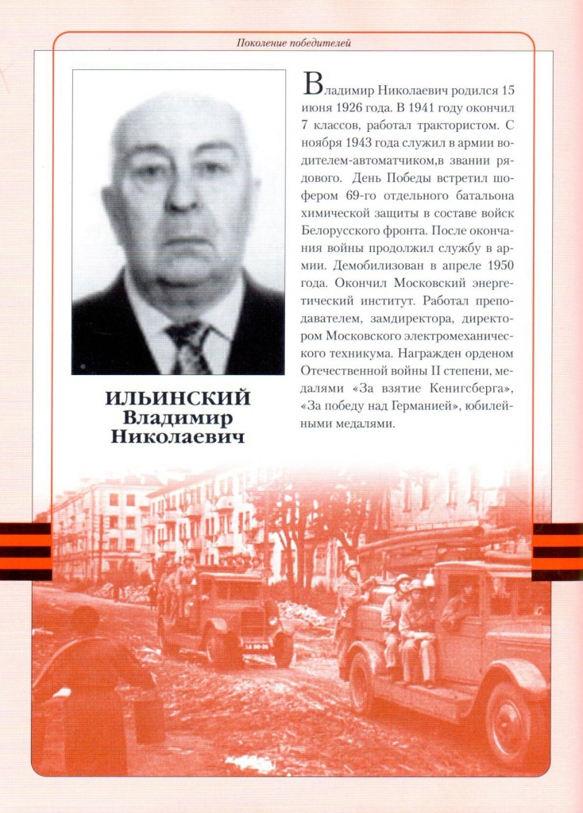

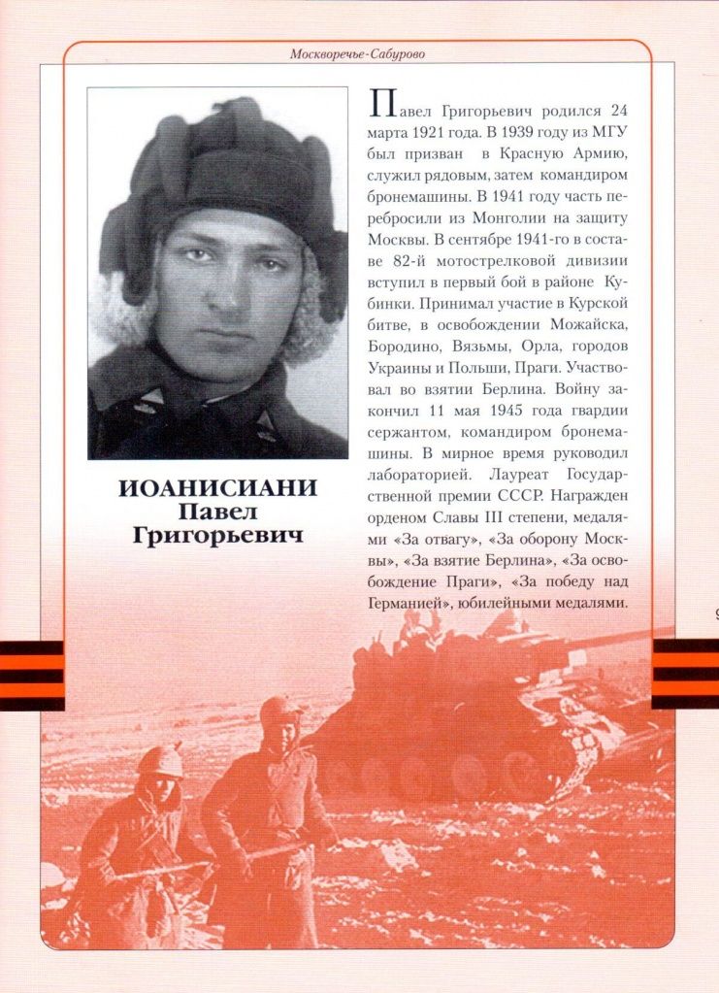

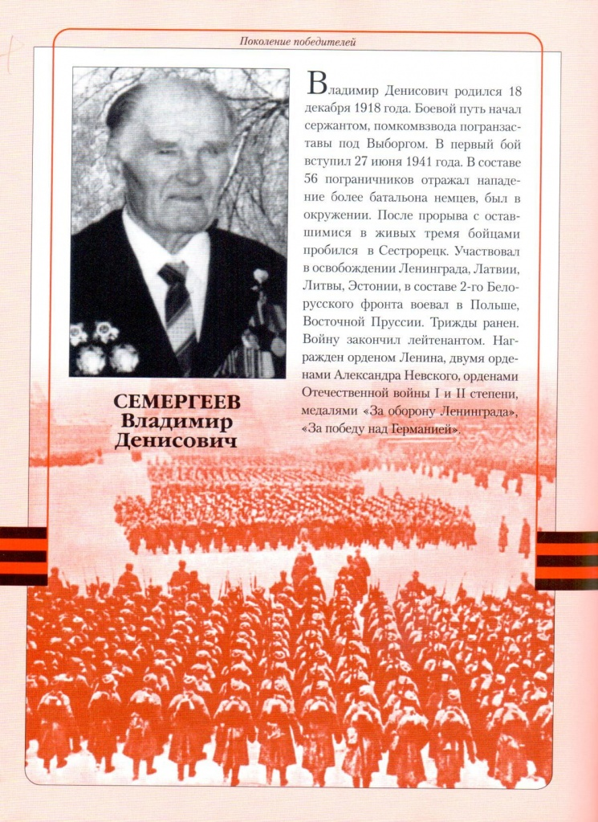

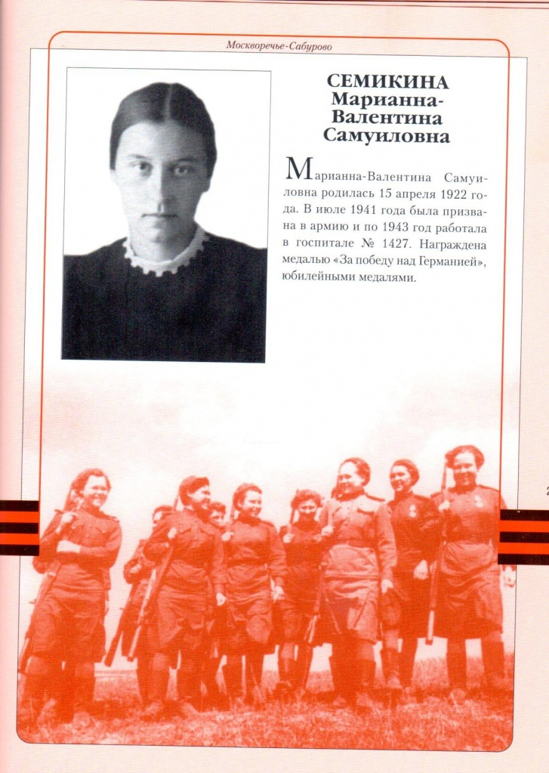

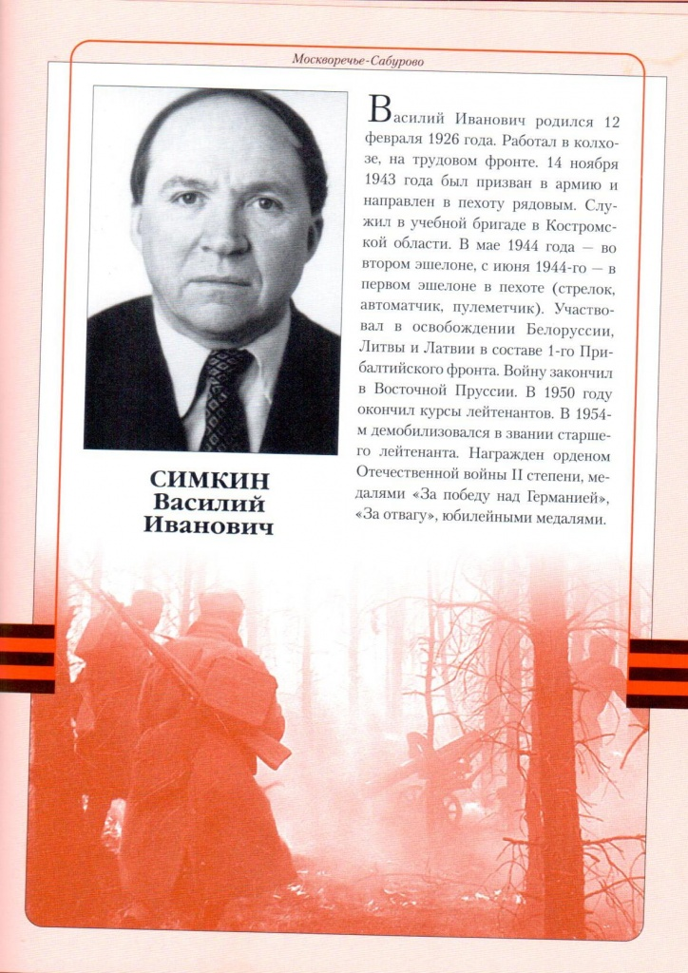

Адрес страницы: http://moskvoreche-saburovo.mos.ru/towards-the-70th-anniversary-of-the-victory-in-the-great-patriotic-war-of-1941-1945/detail/985642.html
Управа района Москворечье-Сабурово города Москвы

